关于举办2017年教职工排球竞赛的通知

一、竞赛名称：河北科技师范学院教工排球联赛。
二、竞赛目的：进一步推进校工会体育活动的开展，增强教工体质，丰富教工的业余生活，普及排球运动，提高我校排球运动竞技水平，为校外排球比赛选拔人才。
三、竞赛日期：2017年５月６日，周六上午8：00。
四、比赛地点：河北科技师范学院昌黎校区体育馆。
五、报名办法：1、全体参赛人员网上报名。进入方法：所有报名者在校工会网上报名，进入“校园网主页—机构设置—职能部门—工会首页—工会活动报名系统”；或者直接录入网址：http://gonghui.hevttc.edu.cn/jsqian/，进入报名。2、进入报名系统后操作流程如下，次序不可错。A、点击“团队”（必须）。B、选择“男队点选”或“女队点选”（点“团队”后才能出现），男队员选男队，女队员选女队。C、录入姓名、校区、单位、年龄（用2017减出生年得数）、性别、手机号（必须录入，方便短信通知）。D、提交报名，完成报名。3、如果多人一起报名，可以在“C步”完成一人录入后，再点“添加报名”项，可以再次录入多人，最后一起点“提交报名”即可全部进入一队中，注意男、女要分开报名。4、点“详细”可以查看报名结果。5、报名时间截止到2017年5月2日下午5时，过时系统自动关闭。
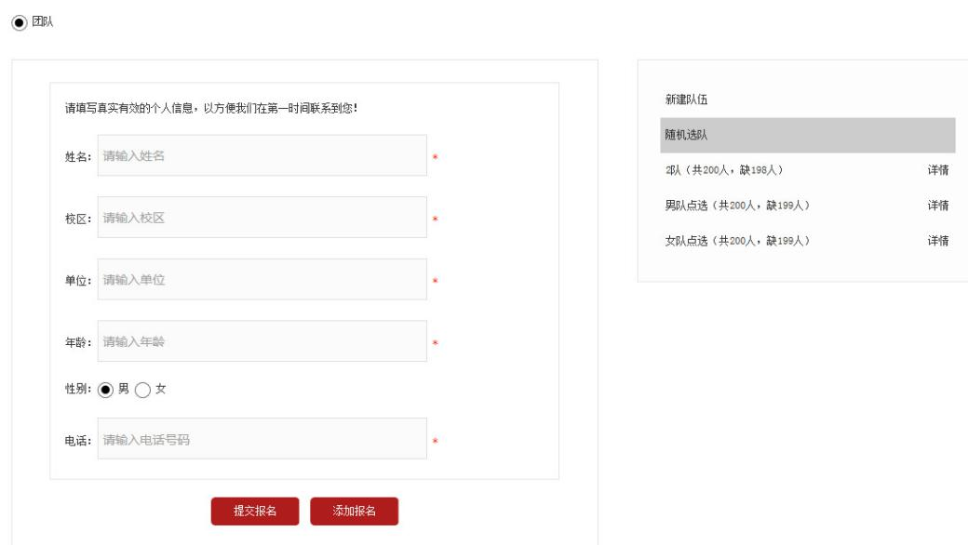
六、竞赛办法：报名者当天现场抓阄分比赛队，男女混合编队，每队１０人，自选一名队长。所有参赛队采用单循环赛、3局2胜制。
七、记分方法：1、胜一场得2分，负一场得1分，弃权得0分，积分多者名次列前。2、如两队或两队以上积分相等，以C值高者名次列前，C＝A/B，A胜局总数，B负局总数，3、如C值相等以Z值高者名次列前，Z＝X/Y，X总得分数，Y总失分数。
八、录取奖励办法：所有参赛队的前三分之一给与奖励。
九、竞赛规则：采用国家体育总局审定的最新排球竞赛规则。
学校教职工排球协会 学校工会
2017年4月17日

